|  |  |
| --- | --- |
| **DEPENDENCIA O TEMA:**  OFICINA ASESORA DE PLANEACIÓN | |
| **DIRECTORES O LÍDER DEL PROCESO**:  HEIDI ROCÍO ROZO – JEFE OFICINA ASESORA DE PLANEACION | |
| **FECHA EMPALME** | **LUGAR** |
| 02 DICIEMBRE DE 2019 | SALA DE JUNTAS - EMSERCHIA E.S.P |

1. **DATOS GENERALES:**
2. Nombre del servidor responsable que entrega: Heidi Rocío Rozo L.
3. Cargo: Jefe Asesora de Planeación
4. Dependencia: Oficina Asesora de Planeación
5. Tema de entrega: Presentación de Empalme del área de Planeación
6. Ciudad y fecha de suscripción: 02 diciembre de 2019
7. Lista de nivel directivo de la dependencia – tema:

Heidi Rocío Rozo

Iván Camilo Rodríguez

1. Nombre del delegado del mandatario electo que recibe: comité de empalme

|  |  |
| --- | --- |
| Carolina Baracaldo | Tixana Guevara |
| Carlos Lozada | Carolina Romero |
| Danilo Díaz | Educardo Espinosa |
| Orlando Martínez | Hernando Márquez |

1. Nombre del Jefe Oficina Asesora de Control Interno o del delegado: Martha lucia Ávila
2. **ASUNTOS CONSIDERADOS EN LA SESIÓN DE EMPALME**

En esta acta se hace constar que la Oficina Asesora de Planeación realizó el proceso de empalme con los señores que conforman el comité de empalme, designado por el alcalde electo para este proceso. En dicha sesión se informó y entregó información sobre los siguientes aspectos:

La sección empalme inicia con la intervención del ingeniero Luis Fernando Ramos Parra gerente de la Empresa de Servicios Públicos de Chía – EMSERCHIA E.S.P., el cual realiza una introducción de los objetivos del proceso de empalme y presenta el cronograma a desarrollar durante la semana.

Interviene el alcalde electo solicita conocer los informes de todas la áreas una vez finalice el primer día de empalme la gerencia responde de manera positiva y se compromete que una vez finalizada la jornada se consolidara la información y se enviara al grupo de empalme, el grupo de empalme pide que se deje en el acta que se aprueba el cronograma planteado con posibles ajustes según la dinámica que valla presentando, solicitan que las visitas técnicas se realicen durante el fin de semana a lo cual la gerencia responde que por motivos de disponibilidad en las obras es más eficaz realizar las visitas entre semana y de igual manera se les solicita que para la visita de la PTAR 2 todos los asistentes deben tener activa su afiliación al sistema de riesgos.

La gerencia realiza para presentación general de la empresa recalcando que la empresa es de carácter industrial y comercial del estado adscrita al municipio de chía con capital 100% público lo que implica que su órgano directivo principal de la empresa es la junta directiva, se deja claro quienes conforman la junta directiva iniciando por tres funcionarios y el alcalde, dos vocales de control elegidos por la comunidad y la secretaria de la junta directiva la hace la gerencia, el gerente expresa que se realiza una junta directiva por lo menos una vez cada dos meses dependiendo los temas que se planteen.

El doctor Andrés Julián Fernández realiza una intervención referente a lo sucedido con el tema de HYDROS CHIA dejando claro que se ha presentado un atraso en temas de prestación de servicios y lo referente a las afectaciones económicas que se han generado tanto para la empresa y el municipio, el doctor deja claro que se presentan dificultades en temas de inversión que dejo de realizar HYDROS CHIA y que venido supliendo EMSERCHIA E.S.P desde el Año 2013 de igual manera se presentan temas deudas con el Acueducto de Bogotá y se dio una batalla jurídica que permitiría demostrarle a acueducto de Bogotá que la responsabilidad de todos estos temas era HIDROS CHIA y no EMSERCHIA E.S.P, otro de los temas fuertes es el incumplimiento del PSMV por parte de HYDROS CHIA en temas del desarrollo de obras de inversión lo cual EMSERCHIA E.S.P ha tenido que venir supliendo.

El doctor Andrés Julián Fernández recalca la importancia de tener presente toda la situación que ha generado el tema de HYDROS CHIA aclarando que la mayor parte de las problemáticas que se han presentado se han cerrado, pero sin embargo se pueden presentar nuevas acciones que afecten a la empresa o a municipio, por último, expresa que hay un tema que se presentara al detalle en la dirección operativa y que impacto a EMSERCHIA E.S.P de manera muy fuerte sobre todo en temas de inversión. Se aclara que dentro de los informes podrán encontrar toda la información referente a las cuantías que se han pagado por efecto de esta situación.

Se da continuidad a la reunión con la intervención de la Ingeniera Heidi Roció Rozo labrador Jefe Oficina Asesora de Planeación la cual inicia presentado un organigrama del área, se muestra que el área está compuesta por los procesos de calidad y seguimiento, departamento de gestiona ambiental, banco de proyectos y sistemas de la información de igual forma presenta la planta de personal con el que cuenta el área.

A continuación, se anunciaron cada uno de los seguimientos que realiza el área de planeación entre los cuales se encuentran SUI, Metas PMD, Metas PEI, indicadores de gestión y POIR para dar continuidad al tema se realiza una explicación de la finalidad de cada uno de los seguimientos.

Con respecto al tema SUI se informa que se encuentran pendientes 95 archivos por cargar de las diferentes áreas y sus respectivas vigencias de igual manera se presenta la normatividad aplicable a cada uno de los servicios A.A.A. a continuación se presenta el consolidado de dicha información.

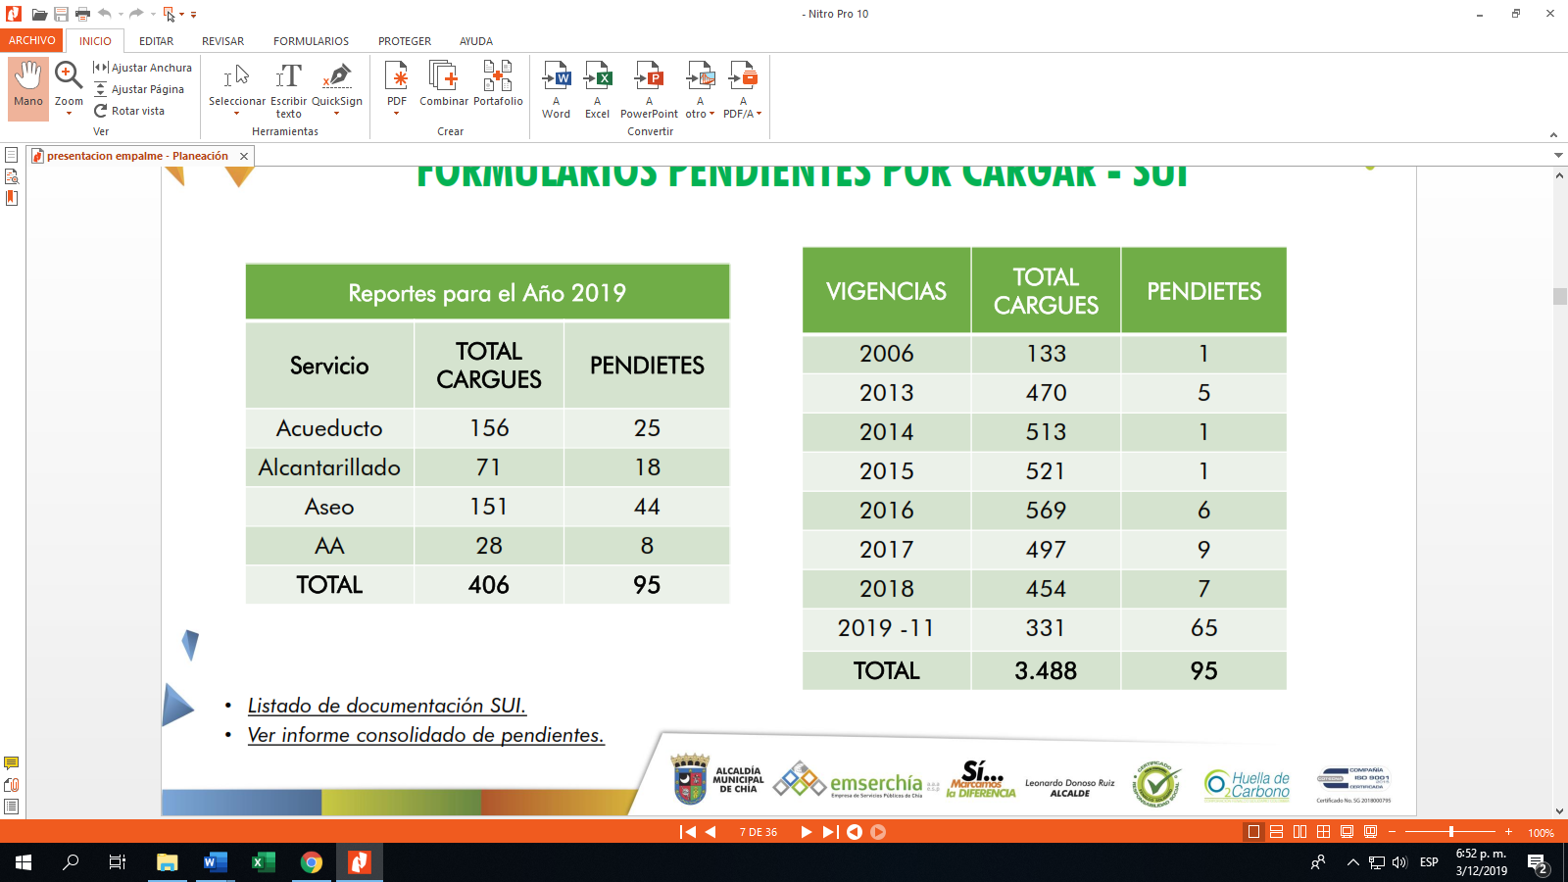

Se continúa con la presentación del avance de las metas del plan de desarrollo municipal, a lo cual el grupo de empalme solicito la entrega de los soportes del cumplimiento de las mismas, de igual manera se presenta el documento mediante el cual se realiza seguimiento a las metas del Plan Estratégico Institucional PEI.

La ingeniera Heidi realiza la presentación del seguimiento que realiza la oficina asesora de planeación a la ejecución de la inversión ligada al POIR, resaltando que se presenta una subejecución de la inversión por parte de HYDROS CHIA como se muestra a continuación:

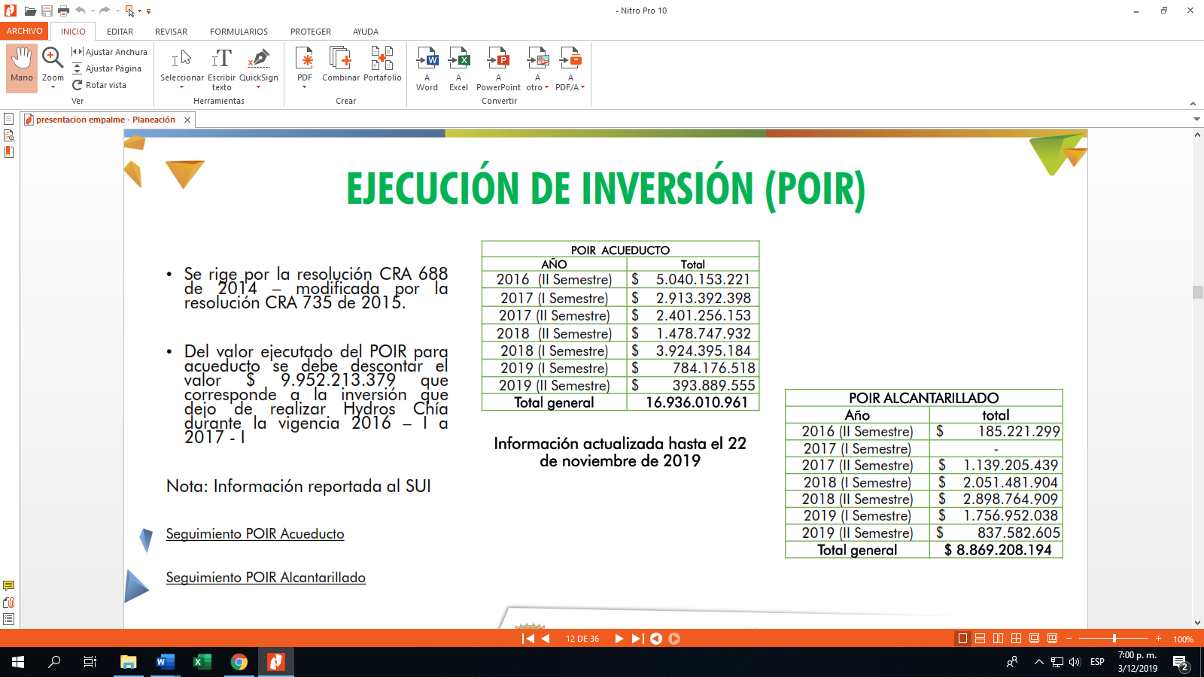

Se continua con la presentación Sistema De Gestión De Calidad donde se da a conocer que se cuenta con 16 procesos y que la entidad se encuentra certificada bajo la norma ISO 9001:2015 a partir del año 2018, se resalta que se debe realizar Auditorías internas con una periodicidad anual por lo menos en el mes de agosto de cada vigencia y dos auditorias de seguimiento una por cada vigencia que se deberán realizar a más tardar en el mes de noviembre por otro lado se informa que el certificado cuenta con una vigencia de tres años y en el tercer año se debe realizar una auditoría de certificación del sistema de gestión de calidad.

Por otro lado, se presenta lo referente al Departamento de Gestión Ambiental donde se comunica que dicho departamento se crea teniendo en cuenta el requerimiento de la Corporación Autónoma Regional de Cundinamarca CAR, resaltando que se encuentra en implementación, pero sin embargo se realiza seguimiento a los procesos radicados ante la autoridad ambiental dicha información será entrega de manera digital para su conocimiento.

Con respecto a Banco de proyectos se presenta el consolidad de proyectos radicados para cada unas de las vigencias y por cada uno de los servicios, se presenta el estado actual en el que se encuentran dichos proyectos, resaltando que es necesario dar cierre a los proyectos que se ejecutando por medio de convenios. A continuación de presenta el listado de proyectos que se encuentran en seguimiento por parte la profesional del área.

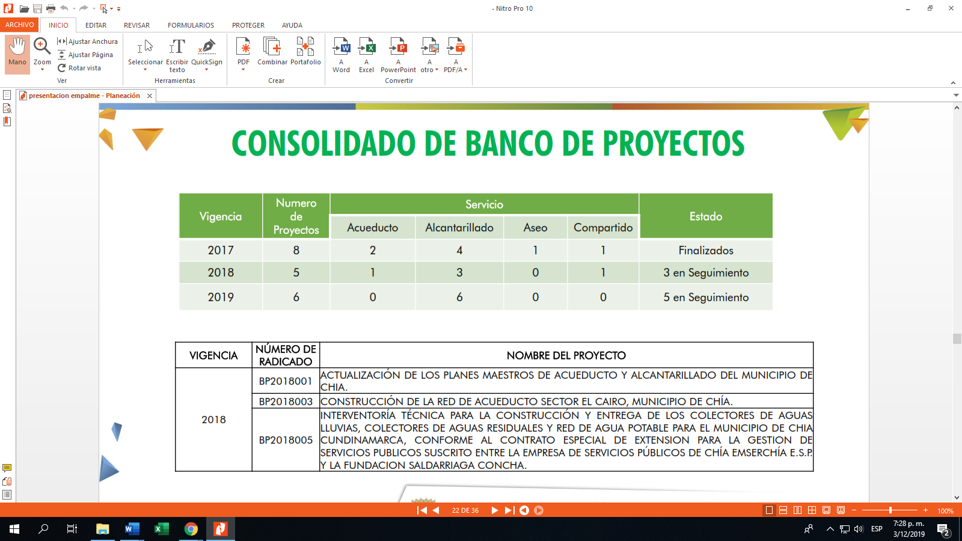

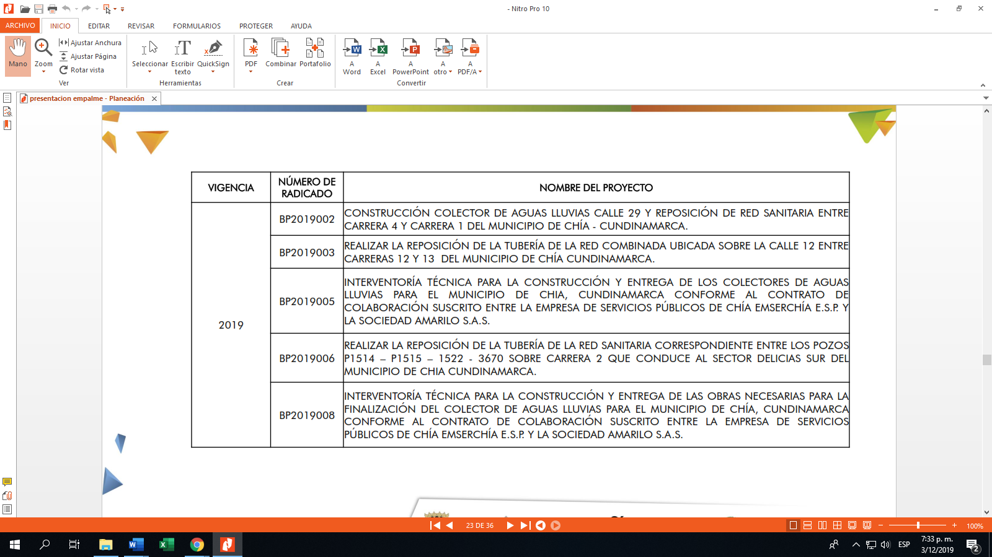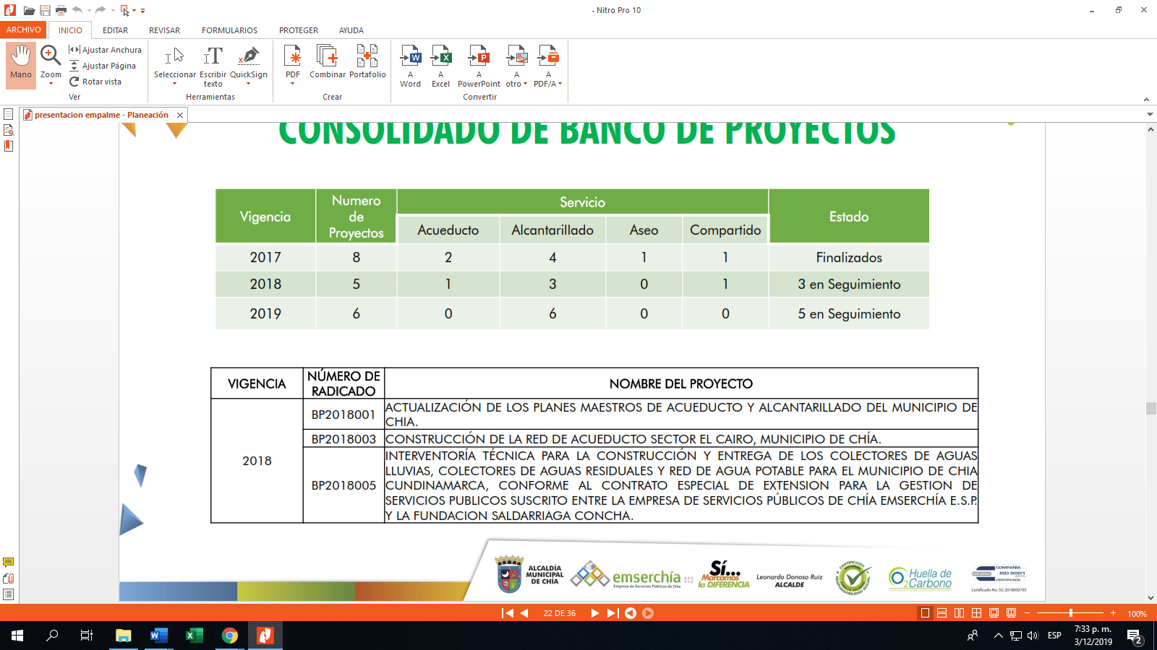

Por último, se presenta lo referente al área de sistemas de la información, se da a conocer la modernización tecnológica que se realizó durante el cuatrienio, la cual se relaciona a continuación:

* Actualización de la página WEB
* Actualización plataforma SIG
* Equipos de proyección
* Modernización y adecuación del centro de datos.
* Modernización Equipos de Proyección
* Hojas de Vida Equipos de Cómputo – Plataforma GLPI

Reportes a SIA Contraloría, la información de estos reportes es suministrada por las diferentes áreas, la cual es revisada y aprobada por el jefe inmediato, el área de sistemas de información realiza el apoyo del cargue en dicha plataforma.

Se da a conocer el hardware y software de la entidad.

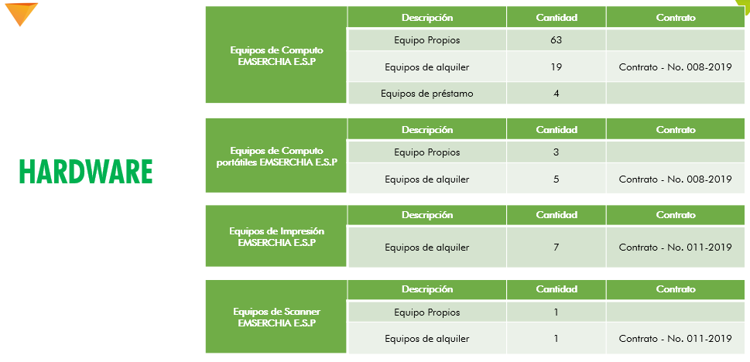

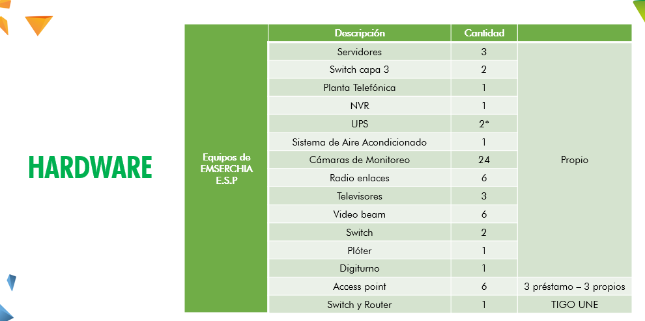

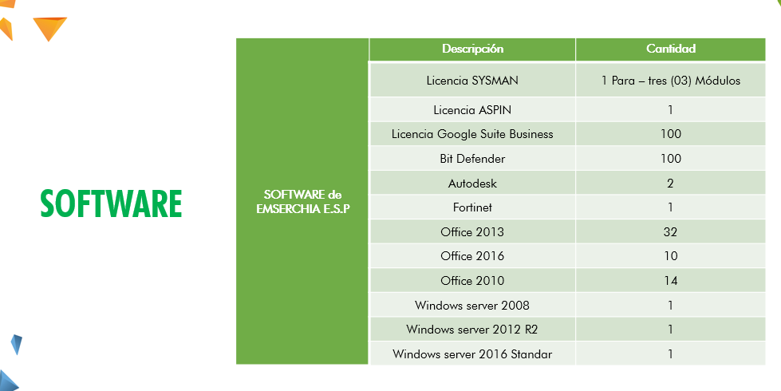

**CONTRATOS**

Se da a conocer los contratos que están en ejecución con sus respectivas fechas de terminación

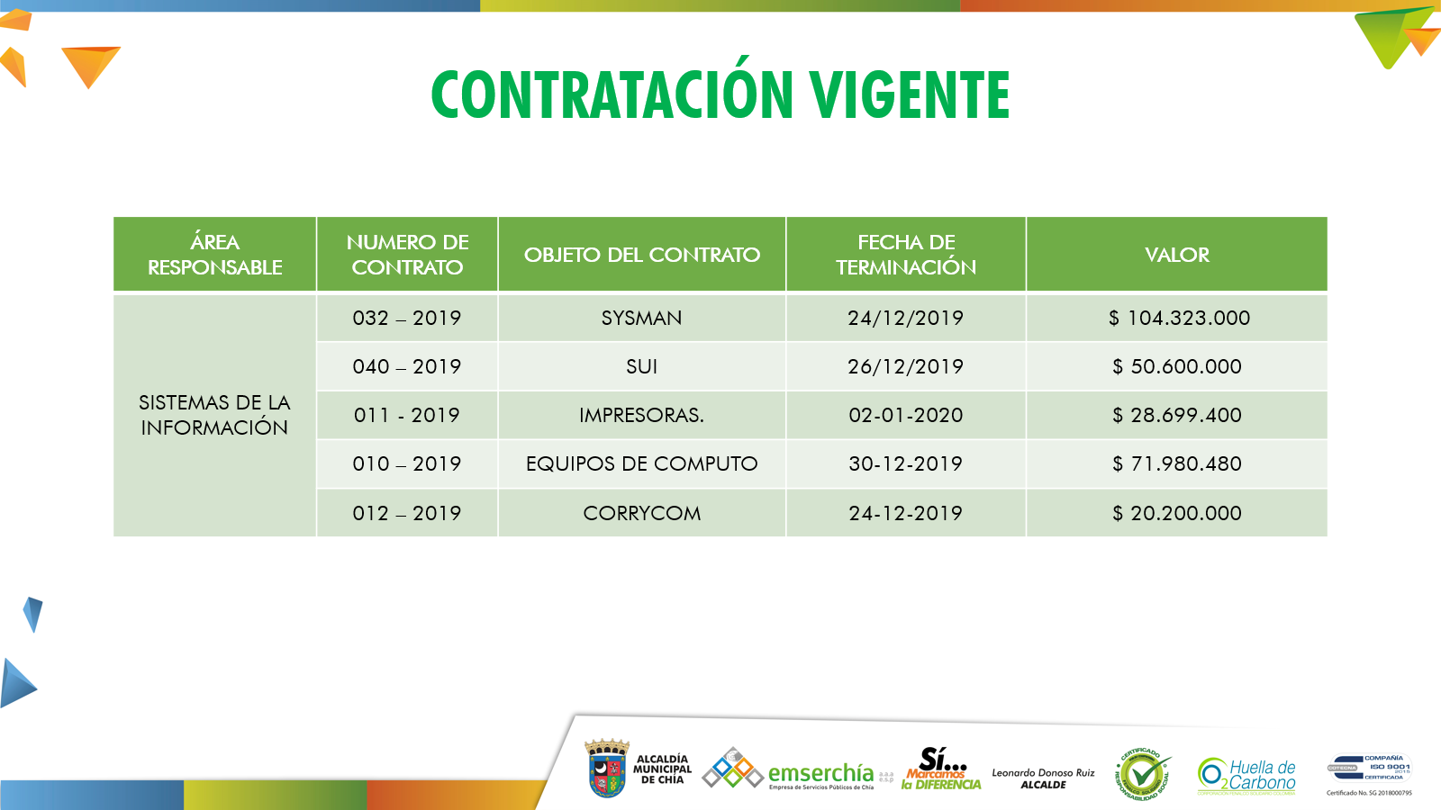

**MODELO INTEGRADO DE PLANEACIÓN Y GESTIÓN MIPG**

El ingeniero Iván Camilo Rodríguez realiza la presentación del MIPG, da a conocer que la entidad adopto el MIPG, bajo la resolución No 116 de 2018 del 27 de febrero de 2018.

**Los objetivos de MIPG son:**

* Fortalecer el liderazgo y el talento humano bajo los principios de integridad y legalidad, como motor de la generación de resultados de la administración pública.
* Agilizar, simplificar y flexibilizar la operación para la generación de bienes y servicios que resuelvan efectivamente las necesidades de los ciudadanos.
* Desarrollar una cultura organizacional sólida fundamentada en la información, el control, la evaluación, para la toma de decisiones y la mejora continua.
* Promover la coordinación interinstitucional para mejorar su gestión y desempeño.
* Facilitar y promover la efectiva participación ciudadana en la planeación, gestión y evaluación de las entidades públicas.

**Los principios del MIPG son:**

* **Orientación a resultados**: Toma como eje de la gestión pública las necesidades de los ciudadanos.
* **Articulación interinstitucional**: Coordinación y operación entre entidades públicas.
* **Excelencia y calidad**: Bienes y servicios públicos que satisfacen las necesidades de los ciudadanos.
* **Aprendizaje e innovación**: Mejora permanente, aprovechando los conocimientos, y la innovación.
* **Integridad, transparencia y confianza**: Como principal criterio de actuación de los servidores públicos.
* **Toma de decisiones basada en evidencia**: Captura, análisis y uso de información para la toma de decisiones.

Basados en esto la entidad adopta el modelo e inicia en el año 2018 la implementación, integración y articulación de los sistemas integrados de gestión, así como el sistema de control interno a través de políticas de gestión y desempeño institucional a través de un comité denominado Comité de Gestión y Desempeño Institucional, que lidera la alta dirección de la entidad y direcciona la subgerencia estratégica.

Se adoptan 16 políticas institucionales y se realizaron los autodiagnósticos



**RECOMENDACIONES GENERALES.**

A continuación, se presenta las recomendaciones generadas por la oficina asesora de planeación.

* **SUI**

Mantener la dinámica de trabajo para los temas relacionados con el Sistema Único de Información (SUI) de la Superintendencia de Servicios Públicos, mínimo cada 15 días, con el fin de reportar bajo la frecuencia establecida por la Superintendencia.

Se debe realizar la actualización del Registro Único de Prestadores de Servicios Públicos (RUPS) de acuerdo a la [Resolución SSPD 20181000120515 del 25 de Septiembre de 2018.](http://www.sui.gov.co/web/normatividad/general/resolucion-sspd-20181000120515-del-25-de-septiembre-de-2018)

* **SISTEMAS DE GESTIÓN DE CALIDAD.**

Realizar el seguimiento y la actualización de:

Aplicabilidad de los numerales de la Norma ISO 9001:2015.

Contexto y Partes Interesadas.

Riesgos y Oportunidades.

Indicadores de Gestión.

Adopción de las Acciones de Mejora

Actualización de las salidas No Conformes

Gestión del Cambio para los procesos misionales.

Mantener la plataforma actualizada junto con la documentación de cada proceso, lo cual es el punto de partida para las auditorias.

Realizar las Auditorias interna del Sistema de Gestión de calidad al menos una vez al año, en el mes de agosto de cada vigencia.

Realizar los seguimientos con un ente certificador, de manera oportuna, los cuales se deben realizar a más tardar en el mes de noviembre del 2020, teniendo en cuenta que al tercer año (2021) se debe realizar la recertificación de la entidad. Actualmente se lleva este proceso con CQR COTECNA.

* **DEPARTAMENTO DE GESTIÓN AMBIENTAL.**

Actualizar la matriz de aspectos e impactos ambientales según las actividades realizadas dentro de la prestación de los servicios de Acueducto, Alcantarillado y Aseo.

Asegurar el conocimiento de la Normatividad Legal Ambiental Aplicable a cada uno de los procesos que conforman la organización.

Continuar con la Adopción del Sistema de Gestión Ambiental bajo la norma ISO 14001:2015.

Realizar seguimiento continuo a los expedientes radicados en la Corporación Autónoma Regional de Cundinamarca CAR.

* **BANCO DE PROYECTOS.**

Para la vigencia 2020 Los proyectos que se deban formular deben estar en concordancia con el Plan Maestro de Acueducto y Alcantarillado vigente.

Realizar el cierre de los proyectos que se encuentran inscritos en el banco de programas y proyectos del ente territorial (Alcaldía Municipal de chía).

* **SISTEMAS DE INFORMACIÓN - TICS**

**MIPG.**

Con el fin de dar cumplimiento a la política de seguridad digital del MIPG Se recomienda realizar la implementación en la norma ISO 27001:2013 ***TECNOLOGÍA DE LA INFORMACIÓN. TÉCNICAS DE SEGURIDAD. SISTEMAS DE GESTIÓN DE LA SEGURIDAD DE LA INFORMACIÓN. REQUISITOS.***

Se recomienda aplicar una prueba de hacking ético por lo menos una vez al año, con el fin identificar las vulnerabilidades de la entidad frente a la seguridad de la información para la adopción de planes de acción.

Se recomienda aplicar una prueba de hacking ético por lo menos una vez al año, con el fin identificar las vulnerabilidades de la entidad frente a la seguridad de la información para la adopción de planes de acción

**DATA CENTER.**

Implementar un Piso Falso para el cuarto de datos y de este modo mitigar el riesgo de inundaciones y garantizar la protección de los servidores y red de datos.

Instalar un sistema automático contra incendios con el fin de mitigar el riesgo de incendios del centro de datos de la empresa.

Contratar en el mes de febrero el servicio de mantenimiento de UPS y aire acondicionado para garantizar su correcto funcionamiento, los mantenimientos se deben realizar cada 6 meses.

Realizar la adquisición de una tarjeta controladora de discos y 4 Discos duros para el servidor Lenovo x3550 con el fin de aumentar la capacidad de almacenamiento del mismo.

**GENERALES.**

Realizar la adquisición de una UPS de mínimo 20 KVA para permitir que en caso de ausencia de energía eléctrica se pueda continuar con los servicios principales de la entidad como internet, Sysman y Corrycom por un tiempo de aproximadamente 20 minutos permitiendo culminar los procesos que se estén realizando en ese momento ya que actualmente la UPS con demanda al 100% dura aproximadamente 5 minutos.

Realizar la respectiva configuración e instalación de un agente de GLPI en todos los equipos para actualizar el aplicativo de manera instantánea.

Se recomienda realizar la verificación del directorio de la entidad para realizar las actualizaciones correspondientes y cambio de imagen de Cabecera de acuerdo a lo establecido por la entidad.

Realizar la adquisición de una SAN Storage Network para poder realizar copias de seguridad en lugar diferente al cuarto principal de Datos de la entidad.

Se recomienda evaluar cambio del software SYSMAN, dado que se han presentado inconvenientes en el desarrollo del aplicativo.

Por último, se informa que la vigencia 2020 se debe socializar y publicar el plan anticorrupción a más tardar el 30 de enero.

**SOLICITUDES DEL EQUIPO DE EMPALME**

* El señor Educardo Espinosa solicita copia del contrato del señor Iván Camilo Rodríguez junto con los respectivos informes de supervisión.
* Soportes del cumplimiento de las metas PDM
* Relación de contratos del área de planeación y fechas de vencimiento.
* Relación de los reportes a entes de control que se realicen desde el área de planeación.

1. **APROVECHAMIENTO Y USO DE LA INFORMACION DE EMPALME**

El mandatario entrante se compromete a que el titular de la dependencia/ tema en su gobierno, analice, utilice y mantenga (en lo pertinente) la información del informe de gestión recibido de la administración saliente con el fin de garantizar la continuidad y sostenibilidad de la gestión administrativa y de aquellos asuntos de competencia misional que por su relevancia y apropiación social lo ameriten, de acuerdo con los lineamientos e indicaciones de las autoridades nacionales competentes.

1. **FORMALIZACIÓN**

Los abajo firmantes manifiestan su pleno conocimiento de lo manifestado en los numerales anteriores y, así mismo, de haberse surtido de forma cabal y transparente el proceso de empalme establecido en la normativa y los lineamientos de las autoridades nacionales.

**Luis Fernando Ramos Andrés Julián Fernández**

Gerente Subgerente

**__________________________ __________________________**

**FIRMA y CC**

**FIRMA y CC**

**NOMBRE: MARTHA LUCIA AVILA**

Delegado del Gobernante Electo Jefe Oficina Asesora de Control Interno

**__________________________ __________________________**

**FIRMA y CC FIRMA y CC**

**HEIDI ROZO LABRADOR Nombre**

Jefe Oficina Asesora de Planeación

**__________________________ __________________________**

**FIRMA y CC FIRMA y CC**

**OTRAS FIRMAS:**

**_______________________________ _________________________**

**NOMBRE Y FIRMA**